**MANUAL DE USO**

PARA UN USUARIO NORMAL:

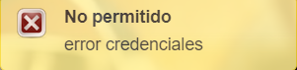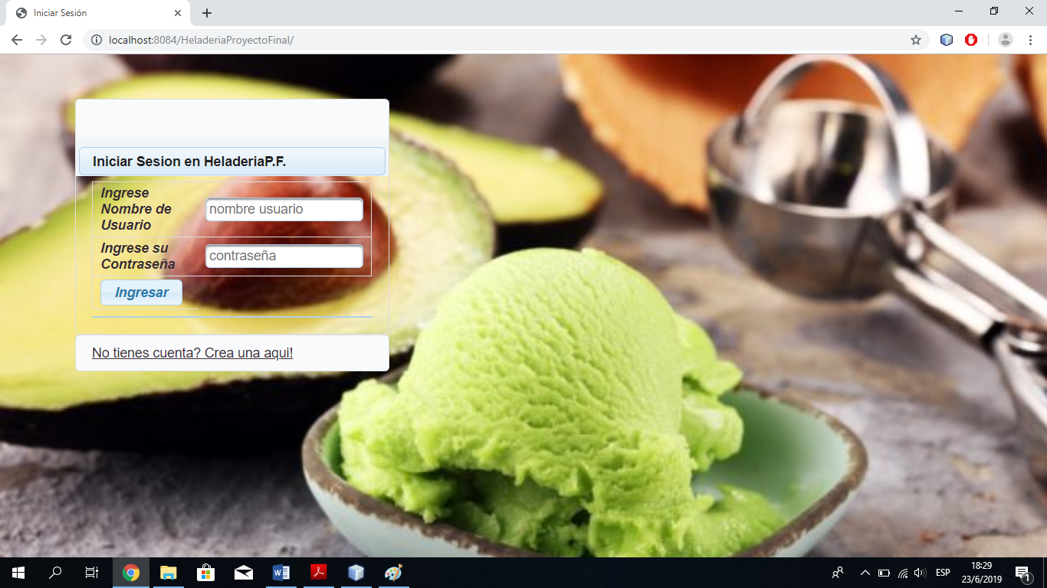LO PRIMERO ES INICIAR SESION EN LA PAGINA “HELADERIA FI UNJU”

EN CASO DE NO SER VÁLIDOS LOS CREDENCIALES, NOS MOSTRARA UN MENSAJE DE ERROR

INGRESAR CON EL CORREO PERSONAL Y LA CONTRASEÑA

EN CASO DE NO TENER UNA CUENTA, PODEMOS REGISTRARNOS COMPLETANDO LOS CAMPOS SOLICITADOS CON VALORES VALIDOS

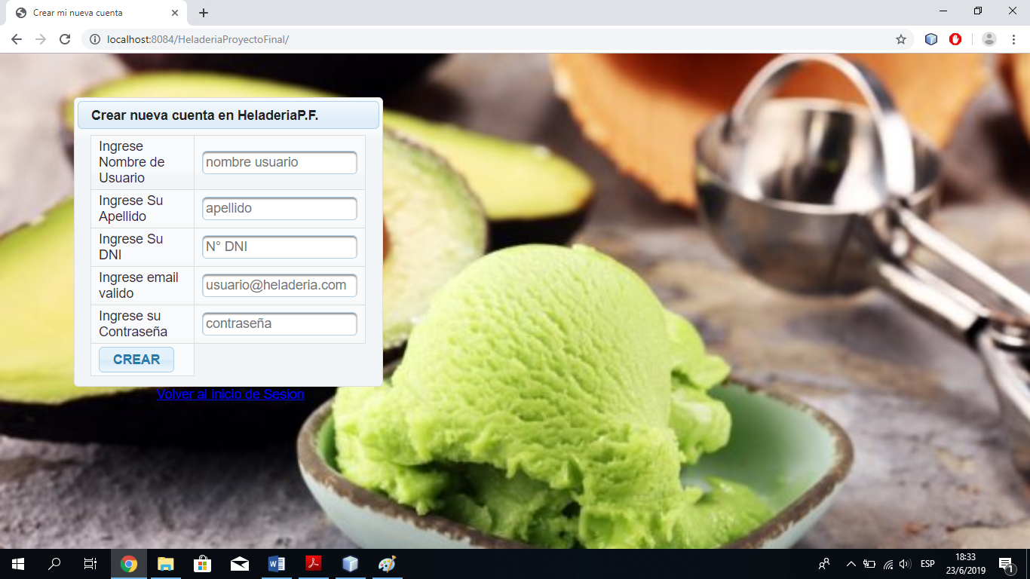

Las validaciones necesarias son el email, que debe pertenecer a un dominio “Gmail, Hotmail” y la contraseña debe cumplir con una mayúscula, minúscula, un numero y un signo especial “- , _ “

UNA VEZ QUE TENGAMOS NUESTRA CUENTA PODEMOS INGRESAR A LA PAGINA PRINCIPAL DE UN USUARIO NORMAL

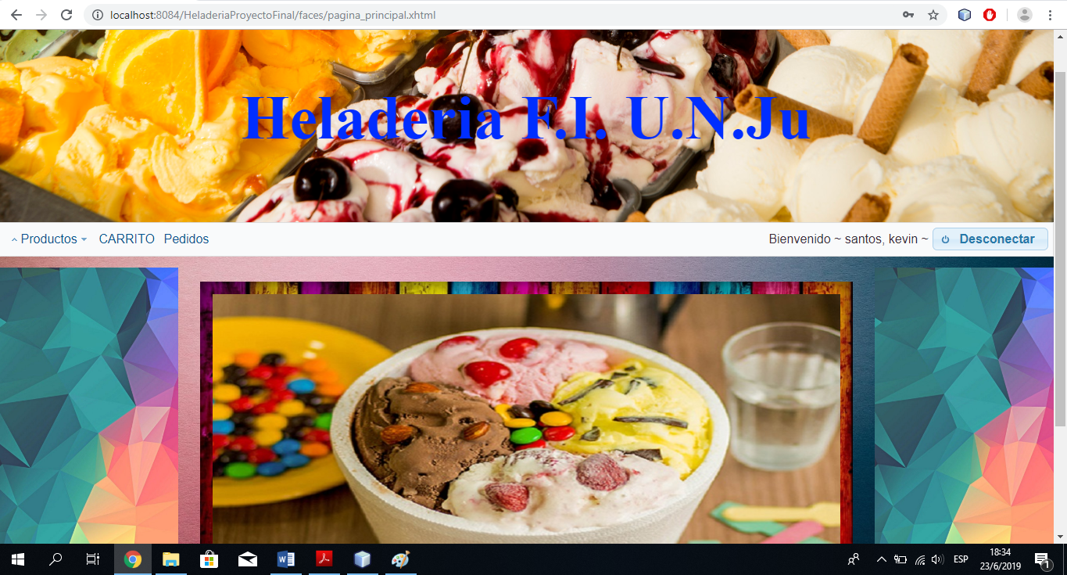PODEMOS OBSERVAR EL NOMBRE DEL USUARIO QUE ESTA ACTIVO EN SESION

Y TAMBIEN UNA IMAGEN QUE CADA SEGUNDO CAMBIA, EN EL CENTRO DE LA PAGINA,

PROCEDEMOS A VER LOS PRODUCTOS EN LA SECCION “PRODUCTOS – HELADOS”

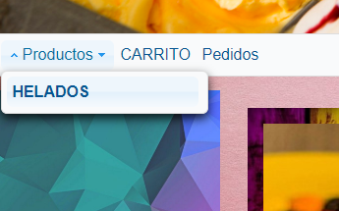

AL INGRESAR EN ESA SECCION, PODEMOS OBSERVAR TODOS LOS PRODUCTOS DISPONIBLES EN LA PAGINA

Un botón para agregar al carrito

Podemos ver el stock disponible

20

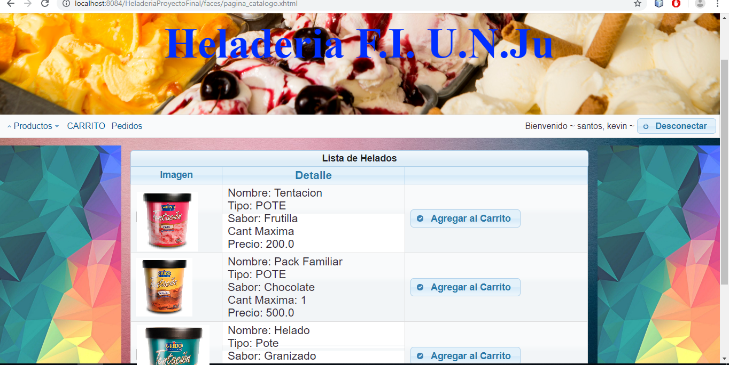

AL SELECCIONAR “AGREGAR AL CARRITO” TENDREMOS QUE ELEGIR LA CANTIDAD QUE QUERRAMOS, Y DAMOS “ACEPTAR”

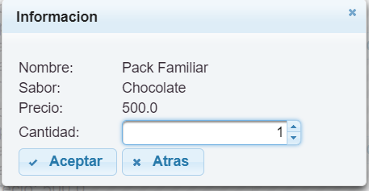

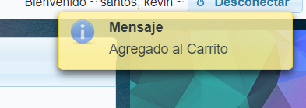AL AGREGAR UN PRODUCTO OBTENDREMOS UN MENSAJE CONFIRMANDO QUE LA SOLICITUD FUE EXITOSA

UNA VEZ QUE TENGAMOS TODOS LOS HELADOS QUE QUERRAMOS PODEMOS IR VIENDO COMO QUEDA NUESTRO CARRITO DE COMPRAS

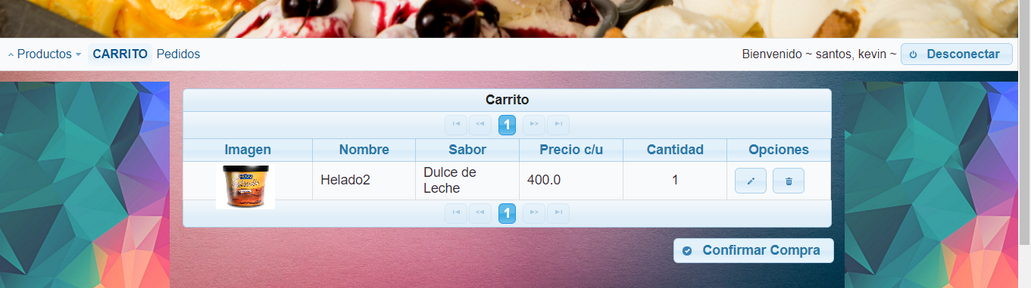

Tenemos un botón para confirmar todos los helados que tengamos en nuestro carrito y poder retirarlos en la tienda.

EN ESTE CASO SOLO HEMOS AGREGADO UN SOLO HELADO.

AL CONFIRMAR LA COMPRA, LOS PRODUCTOS QUE TENGAMOS EN EL CARRITO DESAPARECEN.

Y OBTENDREMOS UN MENSAJE DE CONFIRMACION

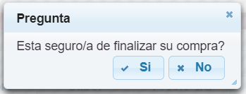

UNA VEZ CONFIRMEMOS LA COMPRA, EN LA SECCION “PEDIDOS” PODEMOS OBSERVAR LAS COMPRAS QUE TENEMOS LISTAS PARA RETIRAR EN LA TIENDA.  
(SOLO DISPONEMOS DE 24 HS PARA HACERLO) DE LO CONTRARIO SE CANCELARA LA COMPRA

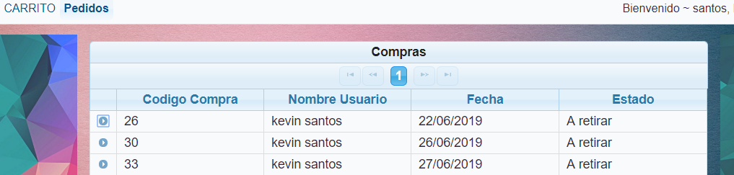

PARA UN USUARIO TIPO ADMINISTRATIVO:

EL USUARIO TIPO ADMINISTRATIVO ES CREADO POR EL JEFE DE LA HERADERIA “ROOT”

ESTE USUARIO TIENE LAS SIGUIENTES TAREAS

AL LOGUEARSE ENTRARA A LA PAGINA PRINCIPAL DE UN USUARIO ADMINISTRATIVO

Identificamos quien esta conectado

Nos aparecerá esta columna con opciones para trabajar

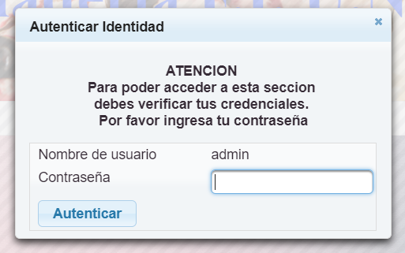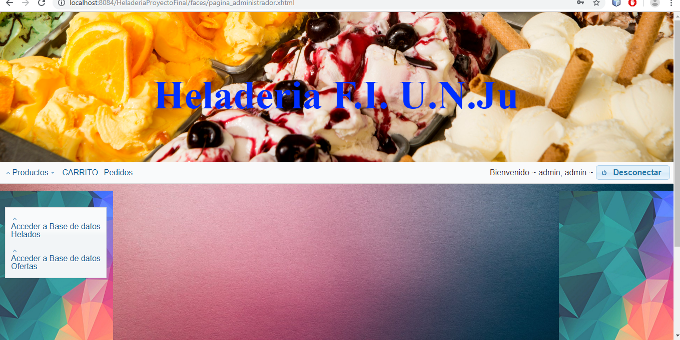AL SELECCIONAR “ACCEDER A LA BD DE HELADOS” NOS PEDIRA AUTENTICARNOS POR SEGURIDAD

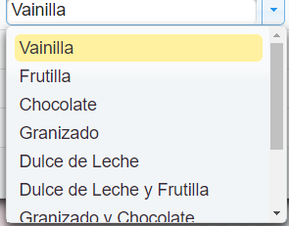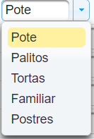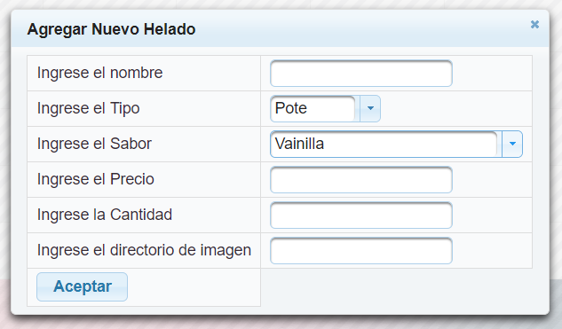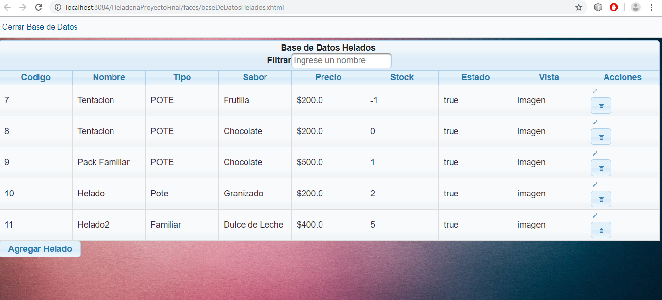ESTA ES LA BD DE HELADOS DONDE TENDREMOS LA OPCION DE AGREGAR UN NUEVO PRODUCTO, MODIFICARLO O ELIMINARLO.

También el sabor

Debemos elegir el tipo de helado

Tambien podemos filtrar las busquedas

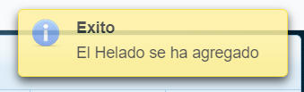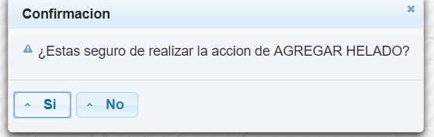DEBEMOS CONFIRMAR Y UNA VEZ DAMOS ACEPTAR, NOS COMUNICARA UN MENSAJE.  
  
  
  
TENEMOS LAS OPCIONES DE ELIMINAR UN HELADO, O MODIFICARLO  
  
  
AL ELIMINAR DEBEMOS CONFIRMAR LA TRANSACCION  
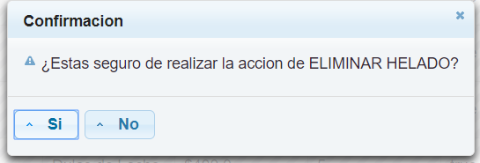



DESDE LA PAGINA PRINCIPAL.

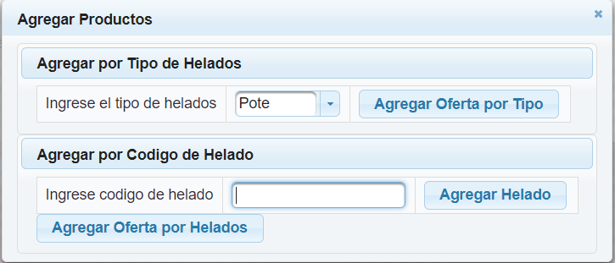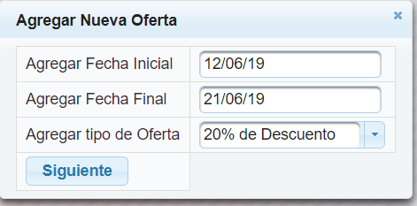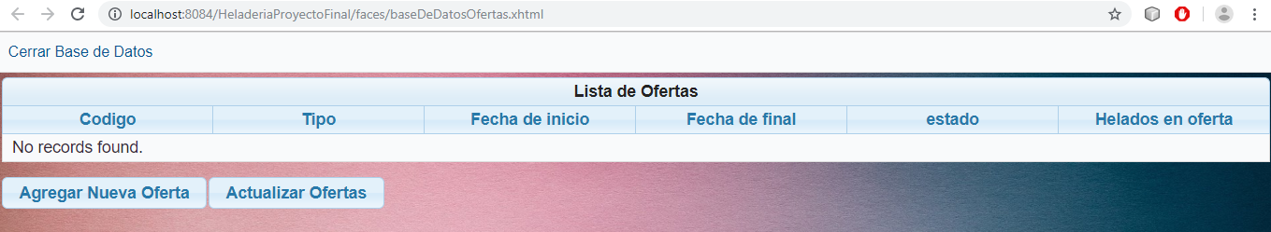LA SEGUNDA OPCION COMO ADMINISTRADOR ES REALIZAR OFERTAS.  
DONDE TAMBIEN NOS PEDIRA AUTENTICARNOS.  
  
  
UNA VEZ ESTEMOS EN LA BD DE OFERTAS, EN LA SIGUIENTE TABLA PODREMOS VER, AGREGAR Y ACTUALIZAR LAS OFERTAS. (CADA OFERTA ES POR UN TIEMPO DETERMINADO)

Seleccionamos una oferta por tipo o por helado

Seleccionamos la fecha inicial y la fecha final de la oferta.

Y el tipo de oferta (2x1, 10%,20%)

PARA UN USUARIO ADMINISTRADOR (ROOT)

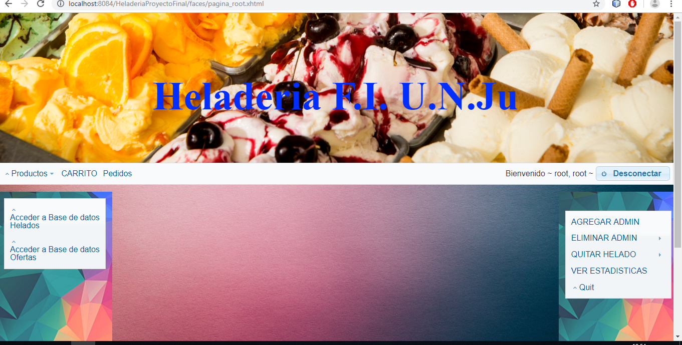AL LOGUEARSE COMO ROOT, INGRESARA A SU PAGINA PRINCIPAL DONDE TENDRA TODAS LAS OPCIONES HABILITADAS

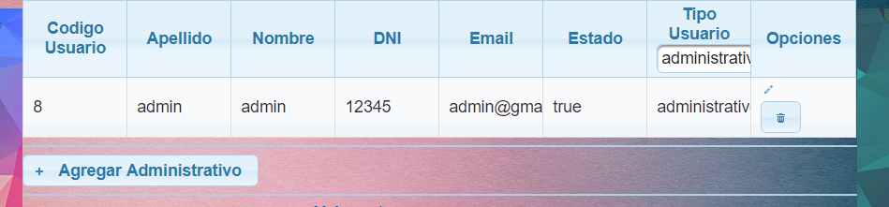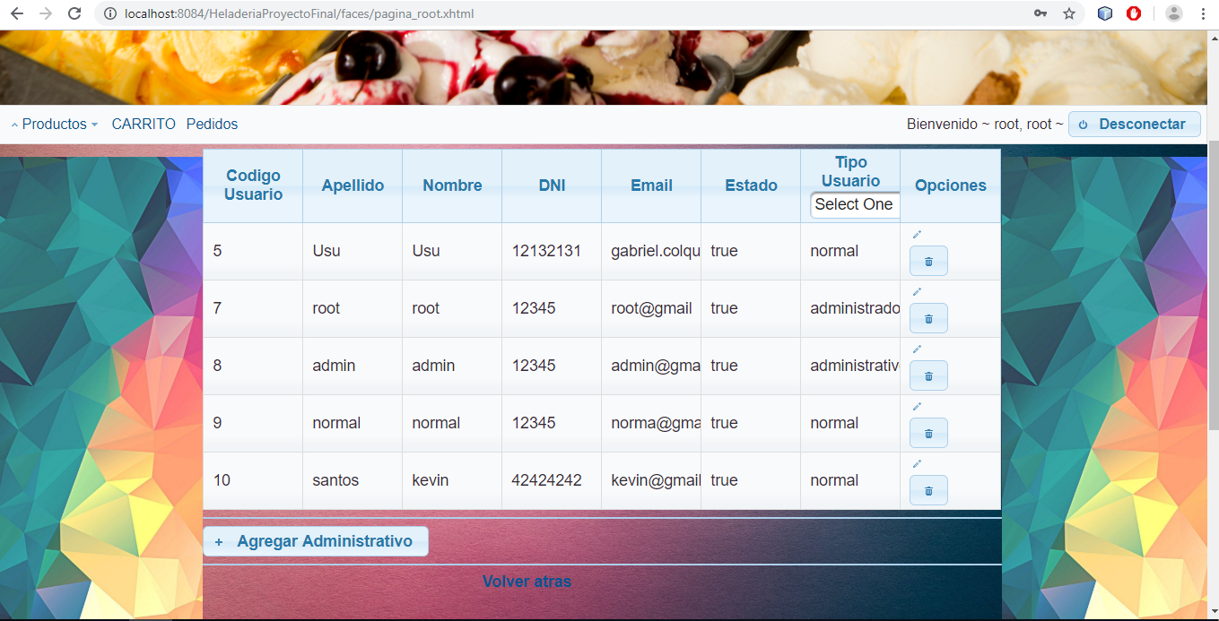EN EL CASO DE TRABAJAR CON LA OPCION “AGREGAR ADMIN” NOS DIRIGIRA A LA SIGUIENTE PAGINA PARA PODER REALIZAR EL ALTA, BAJA Y MODIFICACION DE UN USUARIO, EN ESPECIAL TIPO ADMINISTRATIVO  
PODEMOS FILTRAR POR TIPO DE USUARIO, NOS INTERESAN LOS ADMINISRTATIVOS

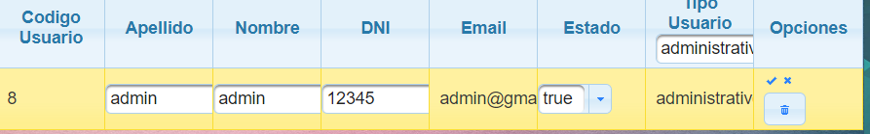PODEMOS MODIFICAR CON LAS OPCIONES QUE TENEMOS AQUÍ  
AL ELIMINAR UN USUARIO SE MODIFICARA EL ESTADO A “FALSE”, SOLICITANDO UNA CONFIRMACION EN LA TRANSACCION

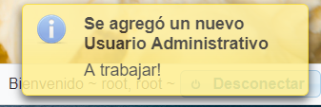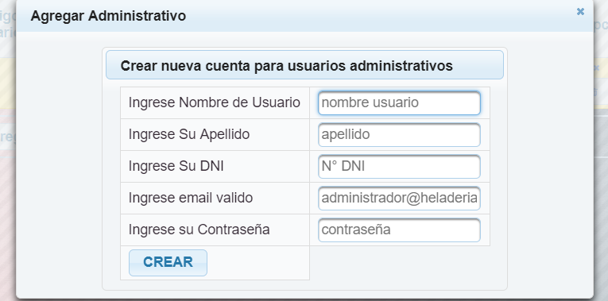AL AGREGAR UN USUARIO DEBEMOS COMPLETAR LOS CAMPOS CON INFORMACION VALIDA.  
  
  
  
Y SI LOS DATOS SON VALIDOS NOS CONFIRMARA CON UN MENSAJE



VOLVIENDO A LA PAGINA PRINCIPAL DEL ROOT, TAMBIEN PODEMOS VISUALIZAR LAS COMPRAS CON GRAFICOS ESTADISTICOS.

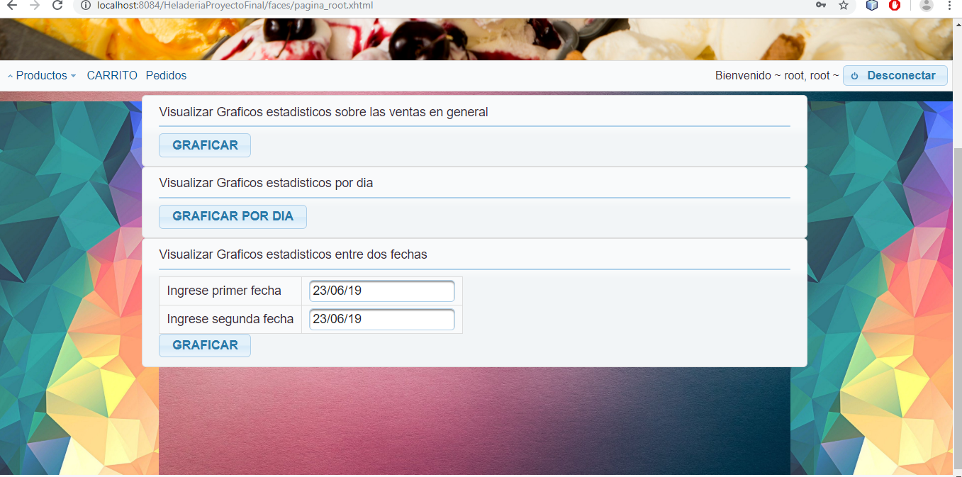

Tenemos 3 opciones de grafico, de las ventas en general, de las ventas por dia, y de las ventas entre dos fechas

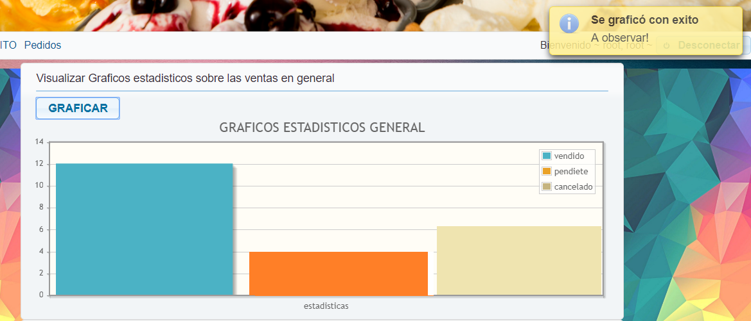EL GRAFICO DE LAS VENTAS EN GENERAL SE OBSERVARÁ ASI:

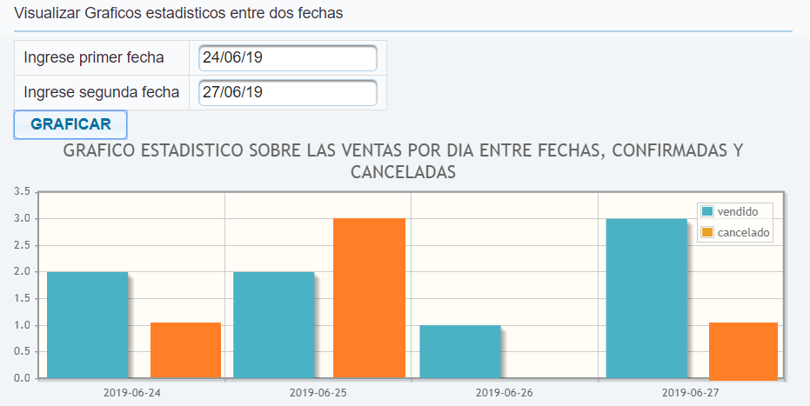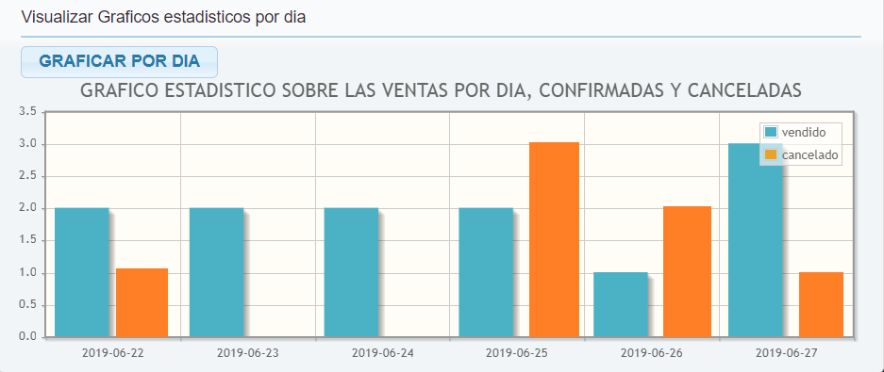EL GRAFICO DE VENTAS POR DIA:  
  
Y LAS VENTAS ENTRE DOS FECHAS:

Debemos tener en cuenta al ingresar las fechas que la segunda sea mayor que la primera